**ПОСТАНОВЛЕНИЕ**

**АДМИНИСТРАЦИИ БЛАГОДАРНЕНСКОГО МУНИЦИПАЛЬНОГО ОКРУГА СТАВРОПОЛЬСКОГО КРАЯ**

|  |  |  |  |  |  |
| --- | --- | --- | --- | --- | --- |
| 15 | августа | 2024 года | г. Благодарный | № | 1061 |

|  |
| --- |
| Об утверждении реестра мест (площадок) накопления твердых коммунальных отходов на территории Благодарненского муниципального округа Ставропольского края и схемы мест (площадок) накопления твердых коммунальных отходов на территории Благодарненского муниципального округа Ставропольского края |

В соответствии с федеральными законами от 06 октября 2003 года № 131-ФЗ «Об общих принципах организации местного самоуправления в Российской Федерации», от 24 июня 1998 года № 89-ФЗ «Об отходах производства и потребления», постановлениями Правительства Российской Федерации от 12 ноября 2016 года № 1156 «Об обращении с твердыми коммунальными отходами и внесении изменения в Постановление Правительства Российской Федерации от 25 августа 2008 года № 641», от 31августа 2018 года № 1039 «Об утверждении Правил обустройства мест (площадок) накопления твердых коммунальных отходов и ведения их реестра», решением Совета депутатов Благодарненского городского округа Ставропольского края от 27 октября 2017 года № 22 «Об утверждении Правил благоустройства территории Благодарненского муниципального округа Ставропольского края», Уставом Благодарненского городского округа Ставропольского края, в целях упорядочения обустройства мест (площадок) накопления твёрдых коммунальных отходов и ведения их реестра на территории Благодарненского муниципального округа Ставропольского края, администрация Благодарненского муниципального округа Ставропольского края

ПОСТАНОВЛЯЕТ:

1. Утвердить прилагаемые:

1.1. Реестр мест (площадок) накопления твердых коммунальных отходов на территории Благодарненского муниципального округа Ставропольского края.

1.2. Схему мест (площадок) накопления твердых коммунальных отходов на территории Благодарненского муниципального округа Ставропольского края.

2. Признать утратившими силу постановления администрации Благодарненского городского округа Ставропольского края от:

08 августа 2023 года №869 «Об утверждении реестра мест (площадок) накопления твердых коммунальных отходов на территории Благодарненского городского округа Ставропольского края и схемы мест (площадок) накопления твердых коммунальных отходов на территории Благодарненского городского округа Ставропольского края»;

15 декабря 2023 года №1428 «О внесении изменений в реестр мест (площадок) накопления твердых коммунальных отходов на территории Благодарненского городского округа Ставропольского края, утвержденный постановлением администрации Благодарненского городского округа Ставропольского края от 08 августа 2023 года №869».

3. Настоящее постановление разместить на официальном сайте администрации Благодарненского муниципального округа Ставропольского края в информационно-телекоммуникационной сети Интернет.

4. Контроль за выполнением настоящего постановления возложить на заместителя главы администрации - начальника управления по делам территорий администрации Благодарненского муниципального округа Ставропольского края Кима С.В.

5. Настоящее постановление вступает в силу на следующий день после дня его официального опубликования.

Глава

Благодарненского муниципального округа

Ставропольского края А.И. Теньков

|  |  |
| --- | --- |
|  | УТВЕРЖДЕН  постановлением администрации  Благодарненского муниципального округа  Ставропольского края  От 15 августа 2024 года № 1061 |

РЕЕСТР

мест (площадок) накопления твердых коммунальных отходов на территории

Благодарненского муниципального округа Ставропольского края

|  |  |  |  |  |  |  |  |  |
| --- | --- | --- | --- | --- | --- | --- | --- | --- |
| № п/п | Данные о нахождении мест (площадок) накопления ТКО | данные о технических характеристиках мест (площадок) накопления ТКО | | | | | данные о собственниках мест (площадок) накопления | данные об источниках образования ТКО |
| Адрес | покрытие  (грунт, бетон, асфальт, иное) | площадь, кв.м | количество контейнеров, с указанием объема/количест  во контейнеров для раздель  ного накопления ТКО,  с указанием объема | | |
| разме  щенные  шт. | объем,  м³ | планируемые  к размещению, шт. |
| 1 | г. Благодарный  пр. 60 лет Октября, 4 | бетон | 6,75 | 3/1 | 0,75/1,1 |  | АБМО СК, 356420,  г. Благодарный,  пл. Ленина, 1  ОГРН 1172651027493,  ИНН 2605016659 | МКД пр. 60 лет Октября |
| 2 | г. Благодарный,  пр. 60 лет Октября,13 | бетон | 6,75 | 3/1/1 | 0,75/1,1/8,0 |  | АБМО СК, 356420,  г. Благодарный,  пл. Ленина,1  ОГРН 1172651027493,  ИНН 2605016659 | МКД пр. 60 лет Октября |
| 3 | г. Благодарный  пл. Строителей, 3 | бетон | 6,75 | 5/1 | 0,75/1,1 |  | АБМО СК, 356420,  г. Благодарный,  пл. Ленина, 1 ОГРН 1172651027493,  ИНН 2605016659 | МКД  пл. Строителей |
| 4 | г. Благодарный  пл. Строителей, 4 | бетон | 6,75 | 2/1 | 0,75/1,1 |  | АБМО СК, 356420,  г. Благодарный,  пл. Ленина, 1 ОГРН 1172651027493, ИНН 2605016659 | МКД  пл. Строителей |
| 5 | г. Благодарный  пл. Строителей, 6 | бетон | 6,75 | 2/1 | 0,75/1,1 |  | АБМО СК, 356420,  г. Благодарный,  пл. Ленина, 1 ОГРН 1172651027493,  ИНН 2605016659 | МКД  пл. Строителей |
| 6 | г. Благодарный  пл. Строителей, 7 | бетон | 6,75 | 3/1 | 0,75/1,1 |  | АБМО СК, 356420,  г. Благодарный,  пл. Ленина, 1 ОГРН 1172651027493,  ИНН 2605016659 | МКД  пл. Строителей |
| 7 | г. Благодарный  пл. Строителей, 13 | бетон | 6,75 | 2/1/0 | 0,75/1,1 |  | АБМО СК, 356420,  г. Благодарный,  пл. Ленина, 1 ОГРН 1172651027493,  ИНН 2605016659 | МКД  пл. Строителей |
| 8 | г. Благодарный  пл. Строителей, 17 | бетон | 6,75 | 4/1 | 0,75/1,1 |  | АБМО СК, 356420,  г. Благодарный,  пл. Ленина, 1 ОГРН 1172651027493,  ИНН 2605016659 | МКД  пл. Строителей |
| 9 | г. Благодарный  пл. Строителей, 19 | бетон | 6,75 | 4/1 | 0,7/1,1 |  | АБМО СК, 356420,  г. Благодарный,  пл. Ленина, 1 ОГРН 1172651027493,  ИНН 2605016659 | МКД  пл. Строителей |
| 10 | г. Благодарный  пл. Строителей, 25 | бетон | 11,25 | 4/1/1 | 0,75/1,1/8.0 |  | АБМО СК, 356420,  г. Благодарный,  пл. Ленина, 1 ОГРН 1172651027493,  ИНН 2605016659 | МКД  пл. Строителей |
| 11 | г. Благодарный  ул. Вокзальная,  52-54 | грунт | 6,75 | 2/1 | 0,75/1,1 |  | АБМО СК, 356420,  г. Благодарный,  пл. Ленина, 1 ОГРН 1172651027493,  ИНН 2605016659 | МКД  ул. Вокзальная |
| 12 | г. Благодарный  ул. Вокзальная,  33-35 | грунт | 6,75 | 3/1 | 0,75/1,1 |  | АБМО СК, 356420,  г. Благодарный,  пл. Ленина, 1 ОГРН 1172651027493,  ИНН 2605016659 | МКД  ул. Вокзальная, 33-35 |
| 13 | г. Благодарный  ул. Вокзальная,  50-50А | грунт | 4,5 | 1/1 | 0,75/1,1 |  | АБМО СК, 356420,  г. Благодарный,  пл. Ленина, 1 ОГРН 1172651027493,  ИНН 2605016659 | МКД  ул. Вокзальная |
| 14 | г. Благодарный  ул.  Комсомольская, 10 | грунт | 9 | 5/1 | 0,75/1,1 |  | АБМО СК, 356420,  г. Благодарный,  пл. Ленина, 1 ОГРН 1172651027493,  ИНН 2605016659 | МКД ул.  Комсомольская, 10, ул. Красноармейская, 69 |
| 15 | г. Благодарный  ул.  Комсомольская,18 | грунт | 9 | 3/1 | 0,75/1,1 |  | АБМО СК, 356420,  г. Благодарный,  пл. Ленина, 1 ОГРН 1172651027493,  ИНН 2605016659 | МКД  ул. Комсомольская, 18, 20, ул. Красноармейская, 79 |
| 16 | г. Благодарный  ул. Тургенева, 33 | грунт | 2,25 | 1/1 | 0,75/1,1 |  | АБМО СК, 356420,  г. Благодарный,  пл. Ленина, 1 ОГРН 1172651027493,  ИНН 2605016659 | МКД  ул. Тургенева, 33 |
| 17 | г. Благодарный  пер. 9 Января, 3 | бетон | 6,75 | 1 | 0,75 |  | АБМО СК, 356420,  г. Благодарный,  пл. Ленина, 1 ОГРН 1172651027493,  ИНН 2605016659 | МКД пер. 9 Января, 3 |
| 18 | г. Благодарный  пер.9 Января, 3А | бетон | 6,75 | 2/1 | 0,75/1,1 |  | АБМО СК, 356420,  г. Благодарный,  пл. Ленина, 1 ОГРН 1172651027493,  ИНН 2605016659 | МКД  пер. 9 Января, 3А |
| 19 | г. Благодарный  пер.9 Января, 10-12 | бетон | 6,75 | 2 | 0,75 |  | АБМО СК, 356420,  г. Благодарный,  пл. Ленина, 1 ОГРН 1172651027493,  ИНН 2605016659 | МКД  пер. 9 Января,  10-12 |
| 20 | г. Благодарный  ул. Оболенского, 49 | бетон | 4,5 | 2/1 | 0,75/1,1 |  | АБГО СК, 356420,  г. Благодарный,  пл. Ленина, 1 ОГРН 1172651027493,  ИНН 2605016659 | частный сектор |
| 21 | г. Благодарный  ул. Толстого, 86 | асфальт | 6,75 | 4/1/1 | 0,75/1,1/8,0 |  | АБМО СК, 356420,  г. Благодарный,  пл. Ленина, 1 ОГРН 1172651027493,  ИНН 2605016659 | МКД  ул. Толстого,84А,  ул. Толстого, 86,  ул. Ленина, 176,  ул. Первомайская, 36 |
| 22 | г. Благодарный  пер. Большевик-  ул. Набережная | бетон | 4,5 | 2/1 | 0,75/1,1 |  | АБМО СК, 356420,  г. Благодарный,  пл. Ленина, 1 ОГРН 1172651027493,  ИНН 2605016659 | частный сектор |
| 23 | г. Благодарный  ул. Чапаева,  315 | бетон | 4,5 | 3/1 | 0,75/1,1 |  | АБМО СК, 356420,  г. Благодарный,  пл. Ленина, 1 ОГРН 1172651027493,  ИНН 2605016659 | МКД  ул. Чапаева, 315 |
| 24 | г. Благодарный  ул. Чапаева,  333 | бетон | 4,5 | 1 | 0,75 |  | АБМО СК, 356420,  г. Благодарный,  пл. Ленина, 1 ОГРН 1172651027493,  ИНН 2605016659 | частный сектор |
| 25 | г. Благодарный  пл. Победы, 9 | бетон | 2,25 | 1/1 | 0,75/1,1 |  | АБМО СК, 356420,  г. Благодарный,  пл. Ленина, 1 ОГРН 1172651027493,  ИНН 2605016659 | частный сектор |
| 26 | г. Благодарный  ул. Чкалова,  27-27А | бетон | 4,5 | 2/1 | 0,75/1,1 |  | АБМО СК, 356420,  г. Благодарный,  пл. Ленина, 1 ОГРН 1172651027493,  ИНН 2605016659 | МКД  ул. Чкалова, 27, 27А |
| 27 | г. Благодарный  ул. Некрасова,  1-15 | грунт | 2,25 | 1/1 | 0,75/1,1 |  | АБМО СК, 356420,  г. Благодарный,  пл. Ленина, 1 ОГРН 1172651027493,  ИНН 2605016659 | частный сектор |
| 28 | г. Благодарный  ул. Новая, 1-6 | грунт | 2,25 | 1/1 | 0,75/1,1 |  | АБМО СК, 356420,  г. Благодарный,  пл. Ленина, 1 ОГРН 1172651027493,  ИНН 2605016659 | частный сектор |
| 29 | г. Благодарный  ул. Пирогова, 2/2 | грунт | 2,25 | 1 | 0,75 |  | АБМО СК, 356420,  г. Благодарный,  пл. Ленина, 1 ОГРН 1172651027493,  ИНН 2605016659 | частный сектор |
| 30 | г. Благодарный  пл. Достоевского, 9 | бетон | 4,5 | 2/1 | 0,75/1,1 |  | АБМО СК, 356420,  г. Благодарный,  пл. Ленина, 1 ОГРН 1172651027493,  ИНН 2605016659 | МКД+Ч/С |
| 31 | г. Благодарный  ул. Свобода, 29 | грунт | 6,75 | 2/1 | 0,75/1,1 |  | АБМО СК, 356420,  г. Благодарный,  пл. Ленина, 1 ОГРН 1172651027493,  ИНН 2605016659 | МКД  ул. Свобода, 29 |
| 32 | г. Благодарный  ул. Свобода,  170-174 | грунт | 4,5 | 2 | 0,75 |  | АБМО СК, 356420,  г. Благодарный,  пл. Ленина, 1 ОГРН 1172651027493,  ИНН 2605016659 | частный сектор |
| 33 | г. Благодарный  ул. Свобода,  176-178 | грунт | 4,5 | 1 | 0,75 |  | АБМО СК, 356420,  г. Благодарный,  пл. Ленина, 1 ОГРН 1172651027493,  ИНН 2605016659 | частный сектор |
| 34 | г. Благодарный  п. Колхозный-  ул. Московская,  334 | бетон | 4,5 | 2/1 | 0,75/1,1 |  | АБМО СК, 356420,  г. Благодарный,  пл. Ленина, 1 ОГРН 1172651027493,  ИНН 2605016659 | МКД + частный сектор |
| 35 | г. Благодарный  пл. Маяковского, 28 | бетон | 6,75 | 3/1 | 0,75/1,1 |  | АБМО СК, 356420,  г. Благодарный,  пл. Ленина, 1 ОГРН 1172651027493,  ИНН 2605016659 | МКД + частный сектор |
| 36 | г. Благодарный  ул. Ставропольская,  28 | асфальт | 4,5 | 1 | 0,75 |  | АБМО СК, 356420,  г. Благодарный,  пл. Ленина, 1 ОГРН 1172651027493,  ИНН 2605016659 | частный сектор |
| 37 | г. Благодарный  ул. Ставропольская,  33 | асфальт | 4,5 | 1 | 1,1 |  | АБМО СК, 356420,  г. Благодарный,  пл. Ленина, 1 ОГРН 1172651027493,  ИНН 2605016659 | частный сектор |
| 38 | г. Благодарный  ул. Ставропольская,  36-38 | асфальт | 4,5 | 1 | 0,75 |  | АБГО СК, 356420,  г. Благодарный,  пл. Ленина, 1 ОГРН 1172651027493,  ИНН 2605016659 | частный сектор |
| 39 | г. Благодарный  ул. Ставропольская,  51-53 | асфальт | 4,5 | 1 | 0,75 |  | АБГО СК, 356420,  г. Благодарный,  пл. Ленина, 1 ОГРН 1172651027493,  ИНН 2605016659 | частный сектор |
| 40 | г. Благодарный  ул. Зеленая, 42 | грунт | 4,5 | 1 | 0,75 |  | АБМО СК, 356420,  г. Благодарный,  пл. Ленина, 1 ОГРН 1172651027493,  ИНН 2605016659 | частный сектор |
| 41 | г. Благодарный  ул. Лесная,103 | грунт | 4,5 | 1 | 0,75 |  | АБМО СК, 356420,  г. Благодарный,  пл. Ленина, 1 ОГРН 1172651027493,  ИНН 2605016659 | частный сектор |
| 42 | г. Благодарный  ул. Ленина 189 | бетон | 4,5 | 1 | 0,36 |  | частная собственность  ИП Жалейко А.Н.  г. Благодарный,  ул. Бедненко, 1А. ОГРНИП 304264226500066, ИНН 260500035615 | ИП Уклеев Е.А.  в аренде |
| 43 | г. Благодарный  ул. Ленина,  195-199 | бетон | 8,0 | 3 | 0,75/0,24 |  | долевая собственность  НП «Континент»  НП «Континент+» | долевые  собственники  НП «Континент», НП «Континент+» |
| 44 | г. Благодарный  ул. Вокзальная,20 | бетон | 9,0 | 1 | 0,75 |  | АБМО СК, 356420,  г. Благодарный, пл. Ленина, 1 ОГРН 1172651027493,  ИНН 2605016659 | ИП Гаас В.В. |
| 45 | г. Благодарный  ул. Однокозова,  160, А | бетон | 8,0 | 2 | 0,75 |  | ООО «Верхний рынок»  г. Благодарный,  ул. Однокозова, 160 А ИНН 2605012943  ОГРН 1022602420730 | ООО  «Верхний рынок» |
| 46 | г. Благодарный  ул.  Первомайская, 55 | бетон | 1,0 | 1 | 0,49 |  | [Отдел министерства внутренних дел Российской Федерации «Благодарненский»,](https://www.list-org.com/search?type=name&val=ОТДЕЛ%20МИНИСТЕРСТВА%20ВНУТРЕННИХ%20ДЕЛ%20РОССИЙСКОЙ%20ФЕДЕРАЦИИ%20%20БЛАГОДАРНЕНСКИЙ)  ИНН 2605006700,  ОГРН 1022602425120 | Отдел министерства внутренних дел Российской Федерации «Благодарненский» |
| 47 | г. Благодарный  ул.  Первомайская, 75 | бетон | 17,5 | 1 | 0,12 |  | частная собственность  ИП Тамбулатов С.А.,  г. Благодарный,  ОГРНИП317265100055487  ИНН 260502587210 | ИП  Дорохина Е.С.  в аренде |
| 48 | г. Благодарный  ул. Краснозна  менская, б/н | асфальт | 4,5 | 1 | 0,75 |  | АБМО СК, 356420,  г. Благодарный,  пл. Ленина, 1  ОГРН 1172651027493,  ИНН 2605016659 | частный сектор |
| 49 | г. Благодарный  пер. Кочубея, 65 А | бетон | 10 | 1 | 1,1 |  | частная собственность  ИП Гучмазов А.Г.,  г. Благодарный,  ОГРНИП304264208600140  ИНН 260500100543 | ИП  Гучмазов А.Г. |
| 50 | г. Благодарный  пер. Школьный, 101 | бетон | 8 | 3 | 0,125 |  | частная собственность  ИП Секрееру М.Е.,  г. Благодарный,  ОГРНИП315265100018993  ИНН 260506518834 | ИП  Секрееру М.Е. |
| 51 | г. Благодарный  пер. Школьный, 103 | бетон | 8 | 4 | 0,125 |  | частная собственность  ИП Секрееру Т.А.,  г. Благодарный,  ОГРНИП304264222400071  ИНН 260500080551 | ИП  Секрееру Т.А. |
| 52 | г. Благодарный  ул. Комсомольская, 2 | асфальт | 3,965 | 2 | 0,8 |  | частная собственность  ИП Суханова И.Г.,  г. Благодарный,  ОГРНИП306264233900032  ИНН 260505642606 | ИП  Суханова И.Г. |
| 53 | г. Благодарный  ул. Комсомольская, 6 | асфальт | 3,75 | 1 | 0,75 |  | частная собственность  ООО «Гермес»  г. Благодарный,  ОГРН 1112651000879  ИНН 2605800013 | ООО «Гермес» |
| 54 | г. Благодарный  ул. Первомайская, 75 | бетон | 17,5 | 1 | 0,75 |  | частная собственность  ИП Тамбулатов С.А.,  г. Благодарный,  ОГРНИП317265100055487  ИНН 260502587210 | ООО «Гермес»  в аренде |
| 55 | г. Благодарный  ул. Завокзальная, 29 | асфальт | 2,0 | 1 | 0,75 |  | ИП Мануйлов В.А.  г. Благодарный, ИНН 260500064817, ОГРН 304264216700038 | ИП Мануйлов В.А. |
| 56 | г. Благодарный  пер. Кочубея, 1 | бетон | 10,0 | 1 | 1,1 |  | ОАО «Сельхозхимия»  г. Благодарный, ИНН 2605001701 ОГРН 1022602422281  Бессрочное пользование | ОАО «Сельхозхимия» |
| 57 | х. Большевик,  ул. Новая, 8 | гравий | 2,25 | 1 | 0,75 |  | АБГО СК, 356420,  г. Благодарный,  пл. Ленина, 1  ОГРН 1172651027493,  ИНН 2605016659 | частный сектор |
| 58 | х. Большевик,  ул. Новая, 18 | гравий | 2,25 | 1 | 0,75 |  | АБМО СК, 356420,  г. Благодарный,  пл. Ленина, 1,  ОГРН 1172651027493,  ИНН 2605016659 | частный сектор |
| 59 | х. Большевик,  ул. Виноградная, 17 | бетон | 4,5 | 2 | 0,75 |  | АБМО СК, 356420,  г. Благодарный,  пл. Ленина, 1,  ОГРН 1172651027493,  ИНН 2605016659 | частный сектор |
| 60 | х. Большевик,  пер. Западный, 15 | гравий | 2,25 | 1 | 0,75 |  | АБМО СК, 356420,  г. Благодарный,  пл. Ленина, 1  ОГРН 1172651027493,  ИНН 2605016659 | частный сектор |
| 61 | х. Большевик,  пер. Западный, 17 | гравий | 4,5 | 2 | 0,75 |  | АБМО СК, 356420,  г. Благодарный,  пл. Ленина, 1  ОГРН 1172651027493,  ИНН 2605016659 | частный сектор |
| 62 | х. Большевик,  ул. Юбилейная, 14 | гравий | 2,25 | 1 | 0,75 |  | АБМО СК, 356420,  г. Благодарный,  пл. Ленина, 1  ОГРН 1172651027493,  ИНН 2605016659 | частный сектор |
| 63 | х. Большевик,  ул. Юбилейная, 24 | гравий | 2,25 | 1 | 0,75 |  | АБМО СК, 356420,  г. Благодарный,  пл. Ленина, 1  ОГРН 1172651027493,  ИНН 2605016659 | частный сектор |
| 64 | х. Большевик,  ул. Юбилейная, 32 | гравий | 4,5 | 1 | 0,75 |  | АБМО СК, 356420,  г. Благодарный,  пл. Ленина, 1  ОГРН 1172651027493,  ИНН 2605016659 | частный сектор |
| 65 | х. Большевик,  ул. Юбилейная, 33 | гравий | 4,5 | 2 | 0,75 |  | АБМО СК, 356420,  г. Благодарный,  пл. Ленина, 1  ОГРН 1172651027493,  ИНН 2605016659 | частный сектор |
| 66 | х. Большевик,  ул. Юбилейная, 54 | асфальт | 4,5 | 2 | 0,75 |  | АБМО СК, 356420,  г. Благодарный,  пл. Ленина, 1  ОГРН 1172651027493,  ИНН 2605016659 | частный сектор |
| 67 | х. Большевик,  ул. Юбилейная, 66 | гравий | 2,25 | 1 | 0,75 |  | АБМО СК, 356420,  г. Благодарный,  пл. Ленина, 1  ОГРН 1172651027493,  ИНН 2605016659 | частный сектор |
| 68 | х. Большевик,  ул. Зеленая,6 | гравий | 2,25 | 1 | 0,75 |  | АБМО СК, 356420,  г. Благодарный,  пл. Ленина, 1  ОГРН 1172651027493,  ИНН 2605016659 | частный сектор |
| 69 | х. Большевик,  ул. Зеленая,28-30 | гравий | 4,5 | 2 | 0,75 |  | АБМО СК, 356420,  г. Благодарный,  пл. Ленина, 1  ОГРН 1172651027493,  ИНН 2605016659 | частный сектор |
| 70 | х. Большевик,  ул. Зеленая,56 | гравий | 4,5 | 2 | 0,75 |  | АБМО СК, 356420,  г. Благодарный,  пл. Ленина, 1  ОГРН 1172651027493,  ИНН 2605016659 | частный сектор |
| 71 | х. Большевик,  ул. Зеленая,72 | гравий | 4,5 | 2 | 0,75 |  | АБМО СК, 356420,  г. Благодарный,  пл. Ленина, 1  ОГРН 1172651027493,  ИНН 2605016659 | частный сектор |
| 72 | х. Большевик,  ул. Зеленая,86 | гравий | 2,25 | 1 | 0,75 |  | АБМО СК, 356420,  г. Благодарный,  пл. Ленина, 1  ОГРН 1172651027493,  ИНН 2605016659 | частный сектор |
| 73 | х. Большевик,  ул. Заречная,6 | гравий | 2,25 | 1 | 0,75 |  | АБМО СК, 356420,  г. Благодарный,  пл. Ленина, 1  ОГРН 1172651027493,  ИНН 2605016659 | частный сектор |
| 74 | х. Большевик,  ул. Заречная,11 | гравий | 2,25 | 1 | 0,75 |  | АБМО СК, 356420,  г. Благодарный,  пл. Ленина, 1  ОГРН 1172651027493,  ИНН 2605016659 | частный сектор |
| 75 | х. Большевик,  ул. Заречная,17 | гравий | 2,25 | 1 | 0,75 |  | АБМО СК, 356420,  г. Благодарный,  пл. Ленина, 1  ОГРН 1172651027493,  ИНН 2605016659 | частный сектор |
| 76 | с. Бурлацкое,  Ул. Красная, б/н | асфальт | 3,97 | 2 | 0,8 |  | АО «Реконструкция»  г. Ставрополь  ОГРН 1172651016120 ИНН 2605016659 | АО «Реконструкция»  г. Ставрополь  ОГРН 1172651016120 ИНН 2605016659 |
| 77 | с. Алексеевское  ул. Советская,78-80 | бетонная  плита | 2,25 | 1 | 0,75 |  | филиал ОАО «Газпром  добыча Краснодар» –  Светлоградское газо  промысловое управле  ние (установка комплек  сной подготовки газа) Мирненское газовое месторождение,350063,  г. Краснодар, улица Кубанская Набережная, д.62  ОГРН 1022301190471, ИНН 2308065678 | частный сектор |
| 78 | с. Спасское, пер. Петренко, 22 | бетонная плита | 1,5 | 1/1 | 1,1 |  | АБМО СК, 356420,  г. Благодарный,  пл. Ленина,1  ОГРН 1172651027493,  ИНН 2605016659 | с. Спасское,  пер. Петренко, 22 |
| 79 | с. Мирное,  ул. Красная, 48-в | бетон | 6,0 | 2 | 1,1/1,1 |  | АБМО СК, 356420,  г. Благодарный,  пл. Ленина,1  ОГРН 1172651027493,  ИНН 2605016659 | с. Мирное,  торговая площадь,  ул. Красная, 48в |

Используемые сокращения:

|  |  |
| --- | --- |
| АБМО СК | администрация Благодарненского муниципального округа Ставропольского края; |
| ТКО | твердые коммунальные отходы; |
| ООО | общество с ограниченной ответственностью; |
| МКД | многоквартирный дом; |
| ОАО | открытое акционерное общество |
| АО | акционерное общество |

|  |  |
| --- | --- |
| Первый заместитель главы администрации  Благодарненского муниципального округа  Ставропольского края | Н.Д. Федюнина |

|  |  |
| --- | --- |
|  | УТВЕРЖДЕНА  постановлением администрации  Благодарненского муниципального округа  Ставропольского края |

СХЕМА

мест (площадок) накопления твердых коммунальных отходов на территории Благодарненского муниципального округа Ставропольского края

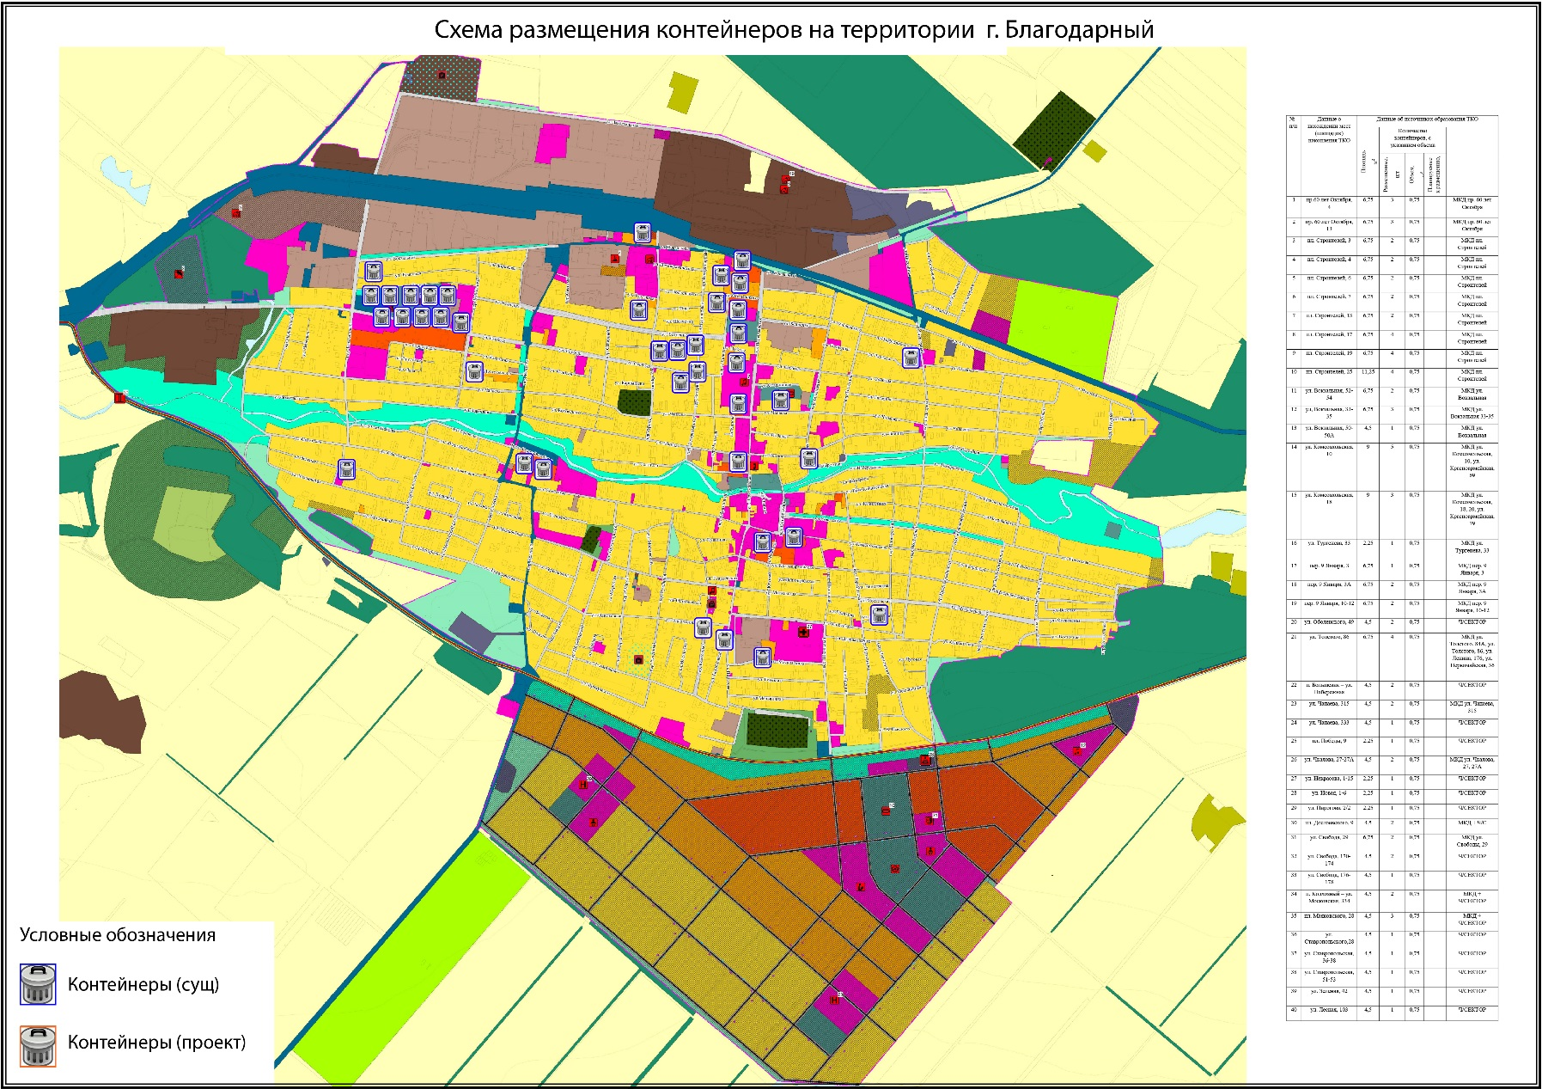

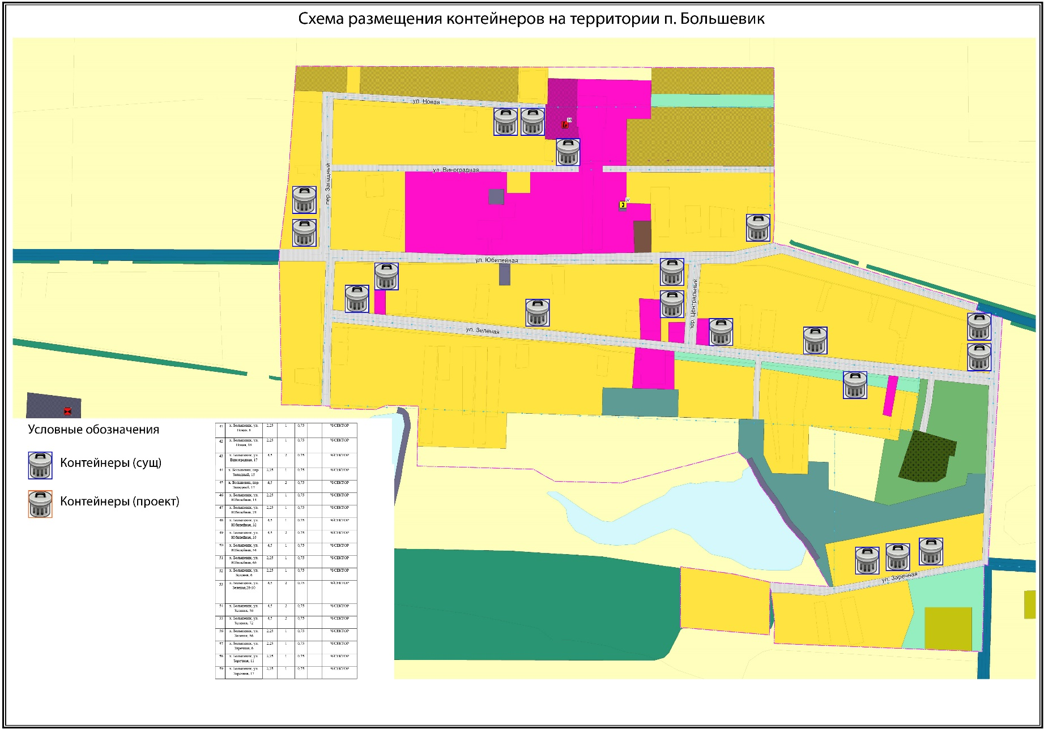

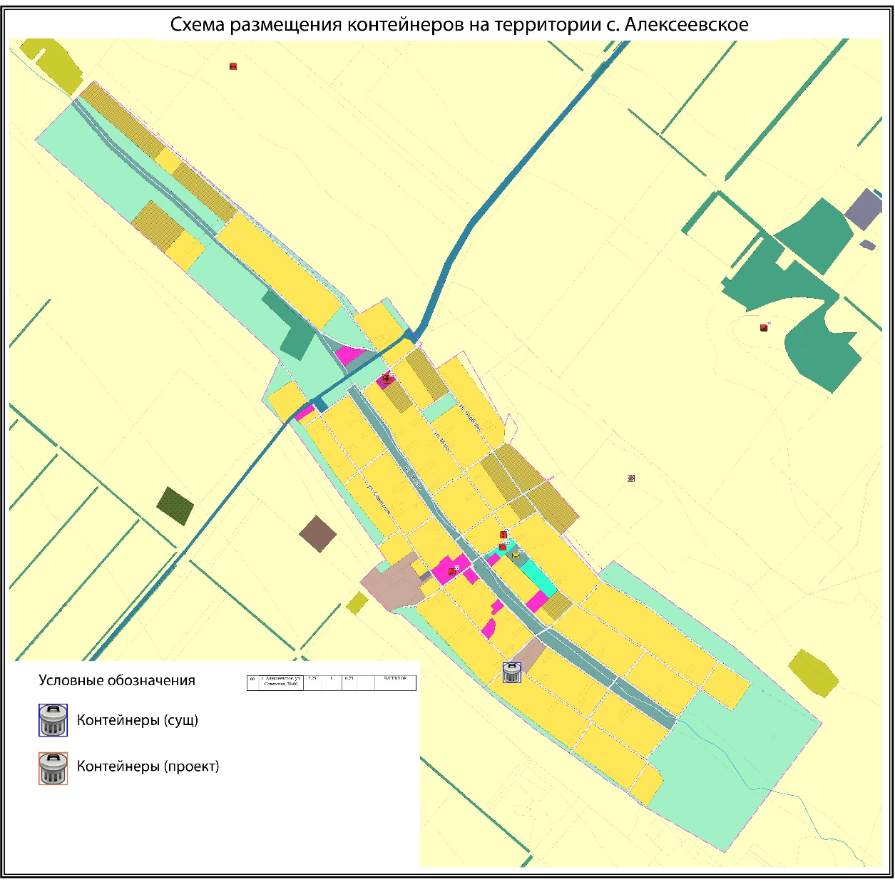

|  |  |
| --- | --- |
| Первый заместитель главы администрации  Благодарненского муниципального округа  Ставропольского края | Н.Д. Федюнина |